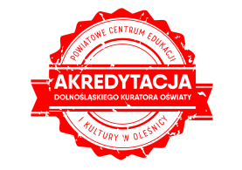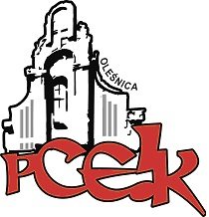
POWIATOWE CENTRUM EDUKACJI I KULTURY
56-400 Oleśnica, ul. Wojska Polskiego 56

Sekretariat tel.: 071-314-01-72; Internet: www.pceik.pl;
E-mail: sekretariat@pceik.pl

ZAPRASZAMY NA SZKOLENIE on-line

Personal Branding - wizerunek ucznia (i nauczyciela)
w mediach społecznościowych

Kod: W106

Adresaci: Nauczyciele, wychowawcy, szkolni doradcy zawodowi
Cele: Zapoznanie nauczycieli i wychowawców z aktualnie panującymi trendami występującymi w świecie mediów społecznościowych. Nauczyciele dowiedzą się jak ich widzą uczniowie w Internecie oraz jakimi kryteriami uczniów oceniają pracodawcy i rekruterzy.

Program szkolenia:
- Media społecznościowe – kanały i narzędzia
- Metody wyszukiwania
- Kryteria oceny
Termin szkolenia – 20 maja 2020 r. o godzinie: 17:00
Czas trwania – 3 godziny dydaktyczne
Osoba prowadząca: - Anna Płoska: ekspert zewnętrzny, dyrektor zarządzający CSIPZ, trener, wykładowca, coach. Organizator Assessment Center, aktywizator zawodowy, coach kariery. Praktyk z pasją i zaangażowaniem. Z wykształcenia specjalista ds. HR i PR.

Miejsce: Platforma ClickMeeting – dostęp do platformy zostanie przekazany przez administratora szkolenia

Odpłatność:
- nauczyciele z placówek oświatowych prowadzonych przez Miasta i Gminy, które podpisały z PCEiK porozumienie dotyczące doskonalenia zawodowego nauczycieli na 2020 rok oraz z placówek prowadzonych przez Starostwo Powiatowe w Oleśnicy – 20 zł
- nauczyciele z placówek oświatowych prowadzonych przez Miasta i Gminy, które nie podpisały z PCEiK porozumienia dotyczącego doskonalenia zawodowego nauczycieli na 2020 rok, nauczyciele z placówek niepublicznych – 60 zł

Osoby zainteresowane udziałem w formie doskonalenia prosimy o przesyłanie zgłoszeń do 15.05.2020 r. Zgłoszenie
na szkolenie następuje poprzez wypełnienie formularzy dołączonych do zaproszenia i odesłanie ich na adres mailowy szkoleniaonline@pceik.pl. Zgłoszenia przyjmujemy również telefonicznie (uczestnik również musi wypełnić formularz
i przesłać go drogą mailową).

Zadzwoń, zapytaj, jesteśmy do Twojej dyspozycji: 607 158 071 lub 71 314 01 72

